



***Adı: Matematik--Türkçe Tarih***

***Soyadı: 3/F Çalışma Kağıdı ....../....../2018***

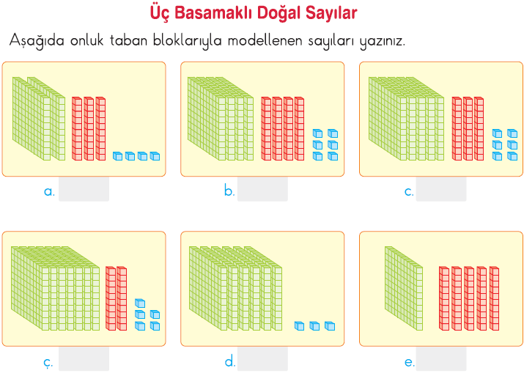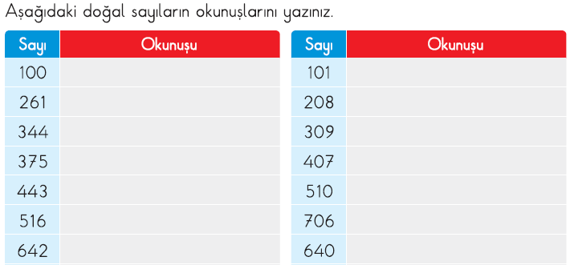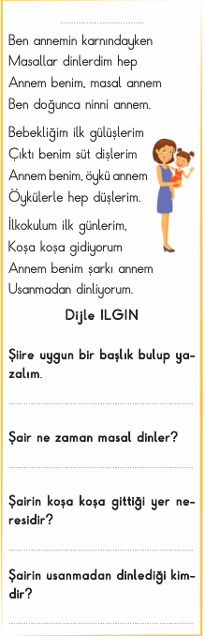

***------***

***ENES SERT***

***3/F SINIFI ÇALIŞMALARI***

***Enes SERT***

***2/F Sınıfı Çalışmaları***



**Şaşırtmaca**

*.*



***Hızlıca söyşe bakalım…***



***Adı: Matematik***

***Soyadı: 3/F Çalışma kağıdı***

